Муниципальное учреждение дополнительного образования
«Центр эстетического воспитания детей»
Республика Мордовия, город Саранск

Беседа по художественной культуре
«Каллиграфия»

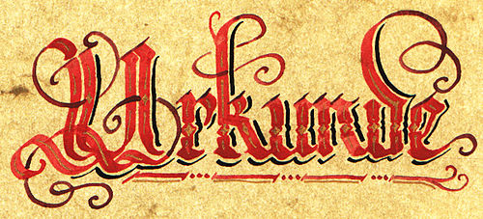

Подготовила:
педагог дополнительного образования
Калиниченко Татьяна Александровна

Саранск 2025 г
Беседа по художественной культуре
«Каллиграфия»

Ход урока
Каллиграфия (от греч. καλλιγραφία — «красивое письмо») — одна из отраслей изобразительного искусства. Ещё каллиграфию часто называют искусством красивого письма. Современное определение каллиграфии звучит следующим образом: «искусство оформления знаков в экспрессивной, гармоничной и искусной манере».

История письменности — это история эволюции эстетических понятий, развивающихся в рамках технических навыков, скорости передачи информации и материальных ограничений человека, времени и пространства. Стиль письма, обычно описываемый как шрифт, рука или алфавит.

Современная каллиграфия довольно разнообразна — от бытовых рукописных надписей на открытках до высокого искусства, в котором экспрессия написанного рукой знака не всегда рождает чёткие буквенные формы. Классическая каллиграфия значительно отличается от шрифтовых работ и нестандартных рукописных форм, хотя каллиграф должен уметь делать и то, и другое; буквы сложились в такие формы исторически, но при этом они текучи и спонтанны и всегда рождаются в момент письма.

Сейчас каллиграфия существует в основном в форме пригласительных открыток и свадебных поздравлений, а также в граффити, шрифтах и рукописных логотипах, в религиозном искусстве, графическом дизайне, в высеченных надписях на камнях и в исторических документах. А также каллиграфию используют на телевидении в качестве оформления, в различных характеристиках, свидетельствах о рождении и в других документах, где предполагается писать от руки.

Китайская каллиграфия


Китайский военнослужащий на конкурсе по каллиграфии

Классическими инструментами для каллиграфии, в зависимости от стиля, являются кисти (плоские и/или круглые), заточенные тростниковые палочки, птичьи и стальные перья. Каллиграфическое перо может быть с различными видами наконечников: плоскими, круглыми или заострёнными.

Наконечник пера может быть заточен прямо или под углом, быть тоньше и толще (например, для готического письма), а также представлять собой стальную щётку. Щётка — очень широкое плоское перо с просветами, чернила или тушь протекают между зубцами такого пера, и оно может оставлять несколько параллельных линий одновременно. Держатели для пера бывают прямыми и косыми.

Более современными инструментами могут быть фломастеры, маркеры, карандаши, ручки, фудэпэн и другие письменные принадлежности.
Чернила также бывают разных видов, чернила на водной основе обычно менее вязкие, чем масляные, которые используются при печати. Помимо чернил, в некоторых случаях используется художественная тушь или разведённая чернильная паста.

Бумага для каллиграфии должна быть плотной и хорошо впитывать жидкость. Плотность тренировочной бумаги для каллиграфии должна быть в пределах 90-120 г/м². Как правило, для получения прямых линий на бумагу либо карандашом наносят еле заметные пометки, либо используют лайтбоксы и трафареты.

Европейская каллиграфия
Европейская каллиграфия развивалась в русле греко-римского письма (в меньшей степени кириллицы), классические образцы которого, используемые до сих пор, разработаны ещё в античности. Ранние алфавиты появились во втором тысячелетии до нашей эры. Непосредственным предшественником латинского алфавита был этрусский алфавит. Вначале при письме использовались только заглавные буквы, строчные возникли позже, во времена Каролингов.

Распространение христианства дало толчок искусству каллиграфии в Европе, ввиду того, что необходимо было копировать в больших количествах Библию и прочие религиозные тексты. Наибольшего расцвета искусство каллиграфии достигло в VII—IX веках в Ирландии и Шотландии, где монахи создавали иллюминированные Евангелия — шедевры средневекового искусства (см., например, статьи о Евангелии из Линдисфарна и о «зените западной каллиграфии», Келлской книге).

Существовало также готическое письмо, само собой представляющее каллиграфию и давшее начало готическим шрифтам в латинице, и уставное письмо, из которого развились славянские шрифты в кириллице.

Восточноазиатская каллиграфия
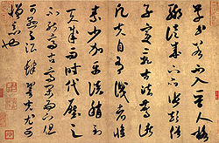
Образец китайской каллиграфии времён династии Сун (1051—1108), автограф поэта Ми Фу

Каллиграфия получила совершенно своеобразное развитие в странах идеографического письма (прежде всего Китай, Корея, Япония).
В Восточной Азии для каллиграфии обычно используются тушь и кисточки для письма. Каллиграфия в Восточной Азии считается важным искусством, утончённой формой живописи. Каллиграфия оказала влияние на некоторые стили живописи, использующие похожую технику (тушь), такие как Суми-э в Японии и Китае.

Арабская каллиграфия



Арабская каллиграфия (араб. الخط العربي‎, сокращённо араб. الخط‎ хатт или хутут) занимает особое место в исламском искусстве и первоначально возникла на базе переписывания Корана. По этой причине написанное слово само по себе получило сакральный смысл. По словам Кази-Ахмеда ибн Мирмунши аль-Хуссейна (XVI в.), «мистическое отношение к писанному слову создало на мусульманском Востоке из самого процесса переписки Корана акт, тесно связанный с религиозной догмой прощения грехов». Многие средневековые правители брали на себя обет сделать копию Корана, но для этого им необходимо было постичь азы каллиграфии. В IX в. багдадские халифы стали собирать обширные библиотеки и строить специальные центры (араб. دار الحكمة‎ «Дар аль-хикма» — дом мудрости), в которых трудились переводчики и переписчики.

Благодаря этому в XIII в. в Багдаде и Каире были библиотеки в несколько десятков тысяч книг. После перехода с пергамента на бумагу большое число мастеров стало заниматься копированием Корана, переводами с греческого, пехлевийского и коптского языка книг по истории, медицине. В некоторых книгах уже содержались рисунки и географические карты. Позднее появились поэтические сборники, диваны (генеалогические своды) и другие сочинения арабских авторов.

Армянская каллиграфия

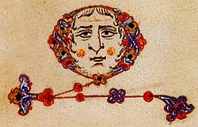 | 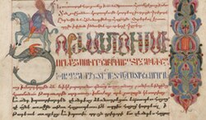
1. Буква «За» из рукописи 1197 года 2. Фрагмент из рукописи XVII века
Первым центром развития армянской каллиграфии и рукописной книги был Вагаршапат. В истории известны более 1500 центров развития армянской каллиграфии и рукописного искусства, которые действовали в разные эпохи и имели разные масштабы развития. Наиболее значимые центры были в Вагаршапате, Сюнике (Татев, Гладзор и т. д.), Вараге, Нареке, Аргине, Ахпате, Санаине, Ахтамаре, Гетике, Гошаванке, Хоранашате, Хор Вирапе, Глаке, в монастырях Мушa, Ерзнка, Карина, Карса, Апракуниса, Аданы, Вана, Битлиса, Новой Джульфы и т. д

Каллиграфия, как правило, несколько искажает надпись, затрудняя её читаемость, однако увеличивая эстетичность. Иногда каллиграфия настолько искажает надпись, что прочесть её становится невозможно — в документах такая каллиграфия не допускается.

